1. Резюме

Независимый университет - это учебное заведение, целью которого является предоставление студентам уникального и всестороннего опыта обучения. Наша цель - создать динамичную и инклюзивную среду обучения, способствующую развитию креативности, критического мышления и инноваций. Мы считаем, что образование должно быть доступным для всех, и стремимся создать такую систему образования, которая позволит студентам достичь своих целей и устремлений.

Наши учебные программы разработаны таким образом, чтобы быть интересными, увлекательными и соответствовать потребностям рабочих мест 21-го века. Мы предлагаем широкий спектр программ, отвечающих потребностям и интересам наших студентов, включая бакалавриат и магистратуру, курсы повышения квалификации и профессиональное обучение.

В Независимом университете мы ценим личностный и интеллектуальный рост наших студентов и стремимся создать благоприятную и воспитывающую среду. Наш преподавательский состав состоит из опытных педагогов и профессионалов отрасли, которые стремятся обеспечить высококачественное образование и подготовку наших студентов. Мы также предлагаем широкий спектр услуг по поддержке студентов, включая консультирование, профориентацию и помощь в учебе.

Наша цель - создать учебное заведение, признанное за свои достижения, инновации и влияние. Мы верим, что образование - это ключ к раскрытию человеческого потенциала, и мы стремимся обеспечить преобразующий опыт обучения, который подготовит наших студентов к успеху в их личной и профессиональной жизни.

Описание продукта:

Наш Независимый Университет - это уникальное и инновационное высшее учебное заведение, призванное обеспечить гибкий и персонализированный опыт обучения для студентов. Мы стремимся предоставить образование, отвечающее требованиям современного мира, подготовить наших выпускников к успешной карьере и активному участию в жизни общества.

В нашем Независимом университете у студентов будет возможность реализовать свои пристрастия и интересы, уделяя особое внимание развитию практических навыков и знаний, которые востребованы в рабочей силе. Наши программы разработаны с учетом практической и проектной направленности, что позволяет студентам учиться на практике и приобретать опыт работы в реальном мире.

Мы считаем, что образование должно быть доступно каждому, независимо от его происхождения или обстоятельств. Именно поэтому мы предлагаем гибкое расписание, широкий выбор онлайн- и очных курсов, а также доступную стоимость обучения и стипендии, чтобы все студенты имели возможность реализовать свои мечты.

Наш Независимый университет также предлагает ряд вспомогательных услуг, помогающих студентам добиться успеха, включая академические консультации, консультирование по вопросам карьеры и возможности общения с профессионалами отрасли.

Благодаря нашему инновационному подходу к высшему образованию и стремлению к успеху студентов, мы уверены, что наш Независимый университет станет ценным дополнением к ландшафту высшего образования, предоставляя новый и интересный вариант для студентов, стремящихся получить высококачественное, индивидуальное образование.

3. Анализ рынков сбыта. Стратегия маркетинга

Общая характеристика  
Рынок образовательных услуг в Беларуси разнообразен и охватывает широкий спектр услуг, включая начальное и среднее образование, профессионально-техническое образование, высшее образование, языковые курсы и программы повышения квалификации. Рынок в значительной степени регулируется государством и характеризуется сильным акцентом на академическое мастерство и обучение, ориентированное на карьеру.

В последние годы в Беларуси растет спрос на частные образовательные услуги, особенно в области языковой подготовки, повышения квалификации и высшего образования. Эта тенденция обусловлена несколькими факторами, включая повышение значимости знания иностранных языков в мировой экономике, потребность в специальных навыках в развивающихся отраслях промышленности, а также растущий спрос на высококачественное образование со стороны студентов и родителей.

Несмотря на рост частных образовательных услуг, большинство учебных заведений в Беларуси остаются государственными и финансируются государством. Эти учреждения проходят строгий контроль качества и процедуры аккредитации для обеспечения соответствия национальным стандартам и предоставления учащимся высококачественного образования.

В целом, рынок образовательных услуг в Беларуси характеризуется сильным акцентом на академическое превосходство, растущим спросом на частные образовательные услуги и высоко регулируемой средой, в которой приоритет отдается контролю качества и аккредитации.

Целевая аудитория Независимого университета в Беларуси - это люди, которые заинтересованы в получении практических навыков и знаний в конкретных областях, а не в получении традиционного диплома или степени. К ним можно отнести:

Профессионалы, желающие повысить свою квалификацию или получить новые знания в своей текущей сфере деятельности

Предприниматели или владельцы малого бизнеса, желающие развить свои деловые навыки и знания

Люди, желающие сменить профессию или перейти в новую сферу деятельности

Фрилансеры или гиг-работники, желающие расширить свой набор навыков и повысить свою конкурентоспособность на рынке

Недавние выпускники или студенты, желающие дополнить свое образование дополнительным практическим обучением и опытом.

В целом, целевой аудиторией Независимого университета являются люди, которые ценят практическое, практическое обучение и ищут более гибкий и индивидуальный подход к образованию.

Оценка текущей емкости и потенциала рынка.  
Рынок образовательных услуг в Беларуси характеризуется высоким уровнем конкуренции, особенно в сферах ИТ и бизнес-обучения. Эта конкуренция подпитывается спросом на квалифицированных специалистов и ростом различных отраслей промышленности в стране.  
  
Согласно отчету ResearchAndMarkets.com, ожидается, что рынок образования в Беларуси будет расти с CAGR 4,4% в период 2020-2025 годов. Этот рост обусловлен увеличением спроса на образовательные услуги в стране, а также инициативами правительства, направленными на повышение качества образования.  
  
С точки зрения потенциала, в Беларуси растет потребность в практическом и основанном на навыках образовании, особенно в области ИТ, бизнеса и предпринимательства. Это связано с быстрым развитием этих отраслей в стране и потребностью в квалифицированных специалистах для поддержки этого роста.  
  
Ожидается, что в ближайшие годы спрос на подобные курсы будет расти, поскольку все больше студентов и специалистов стремятся повысить свою квалификацию и продвинуться по карьерной лестнице. Однако важно отметить, что рынок также является высококонкурентным, и новые участники должны будут предлагать уникальные и высококачественные курсы, чтобы добиться успеха.  
  
В целом, перспективы рынка образовательных услуг в Беларуси позитивны и имеют большой потенциал для роста. Однако рынок является конкурентным, и для достижения успеха потребуется тщательное планирование и исполнение.

Оценка конкурентов

Расмотрим трех конкурентов - сборной солянкой которых мы являемся

IT-academy:

Предлагаемые курсы:

* тестирование (ручное и автоматизированное Java/Python)
* бизнес-анализ
* UI/UX и веб-дизайн
* интернет-маркетинг
* Разработка ПО (Java, .NET, PHP, Python, C++, iOS, Android)

Квалификация преподавателей:

Бля тут вообще не доебаться, у всех пиздатый опыт и топовые кенты - скажи это как-нибудь красиво и в презе оформи красиво

Инфраструктура:

Офисы в Минске Гродно Гомеле Бресте - офисы оборудованы и оснащены.  
Репутация - ебейшая

Доступность - начальные курсы 369 рублей , комплексные - 1200-2000 бунов

Партнерство - широкий спектр партнеров ( скажи половина съебалась), любой работодатель может подать заявку на партнерство ( надо стырить эту фичу )

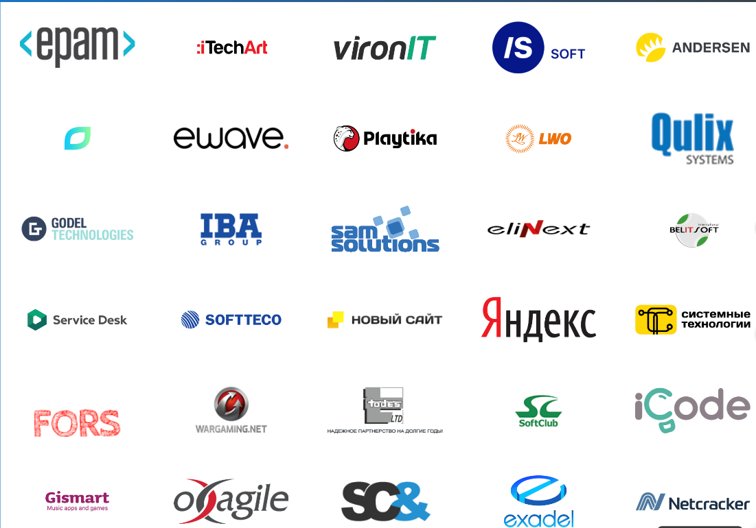

TeachMeSkills

Курсы:

* Python programming
* Java programming
* Web development with HTML/CSS/JavaScript
* SQL and databases
* Data analysis with Python
* Machine learning
* UX/UI design
* Digital marketing
* Project management

Квалификация преподавателей:

Та тоже не доебаться  
Инфраструктура:  
Один офис в Минске - офис не оборудован техникой  
Репутация - вроде ниче так, но есть проебы в плане программы  
Цена - в среднем 3к белок - на 5 месяцев  
Доступность - офис только в минске, есть онлайн курсы  
Партнерство - нету

БГУИР:

Предлогаемые курсы:

1. 1-31 01 01 Электроника и микроэлектроника (по отраслям)
2. 1-31 01 02 Радиотехника (по отраслям)
3. 1-31 01 03 Информатика и технологии программирования (по отраслям)
4. 1-31 01 04 Информационные системы и технологии (по отраслям)
5. 1-31 01 05 Прикладная информатика (по отраслям)
6. 1-31 01 06 Программное обеспечение информационных технологий (по отраслям)
7. 1-31 01 07 Информационная безопасность (по отраслям)
8. 1-31 01 08 Информатика и математическое моделирование (по отраслям)
9. 1-31 02 01 Радиоэлектронные системы и комплексы (по отраслям)
10. 1-31 02 02 Радиотехнические устройства и системы (по отраслям)
11. 1-31 02 03 Средства телекоммуникаций (по отраслям)
12. 1-31 02 04 Системы связи (по отраслям)
13. 1-31 02 05 Мобильные технологии (по отраслям)
14. 1-31 03 01 Робототехника и интеллектуальные системы (по отраслям)
15. 1-31 03 02 Технологии электронного машиностроения (по отраслям)
16. 1-31 03 03 Технологии электроэнергетических систем (по отраслям)
17. 1-31 03 04 Электромеханика (по отраслям)
18. 1-31 04 01 Физика (по отраслям)
19. 1-31 04 02 Фотоника и оптоинформатика (по отраслям)
20. 1-31 04 03 Материаловедение (по отраслям)
21. 1-31 04 04 Инновационные материалы и технологии их производства (по отраслям)
22. 1-31 05 01 Экономика и управление на предприятии (по отраслям)

Квалификация - ну может она и есть, но большинство преподавать не умеют  
Инфраструктура - да типо все классы оборудованы но хули толку, если нет соответсвия времени на лабах очных и объему работы а также железу и софту на компах ( скажи это красиво)

Репутация - вроде неплохая шарага, если убрать все факультеты кроме КСиСа, но тоже уже подслилсь  
Цена - есть бюджет = рабство на 2 года - некоторые а то на 5 (целевики), а сколько стоит обучение  
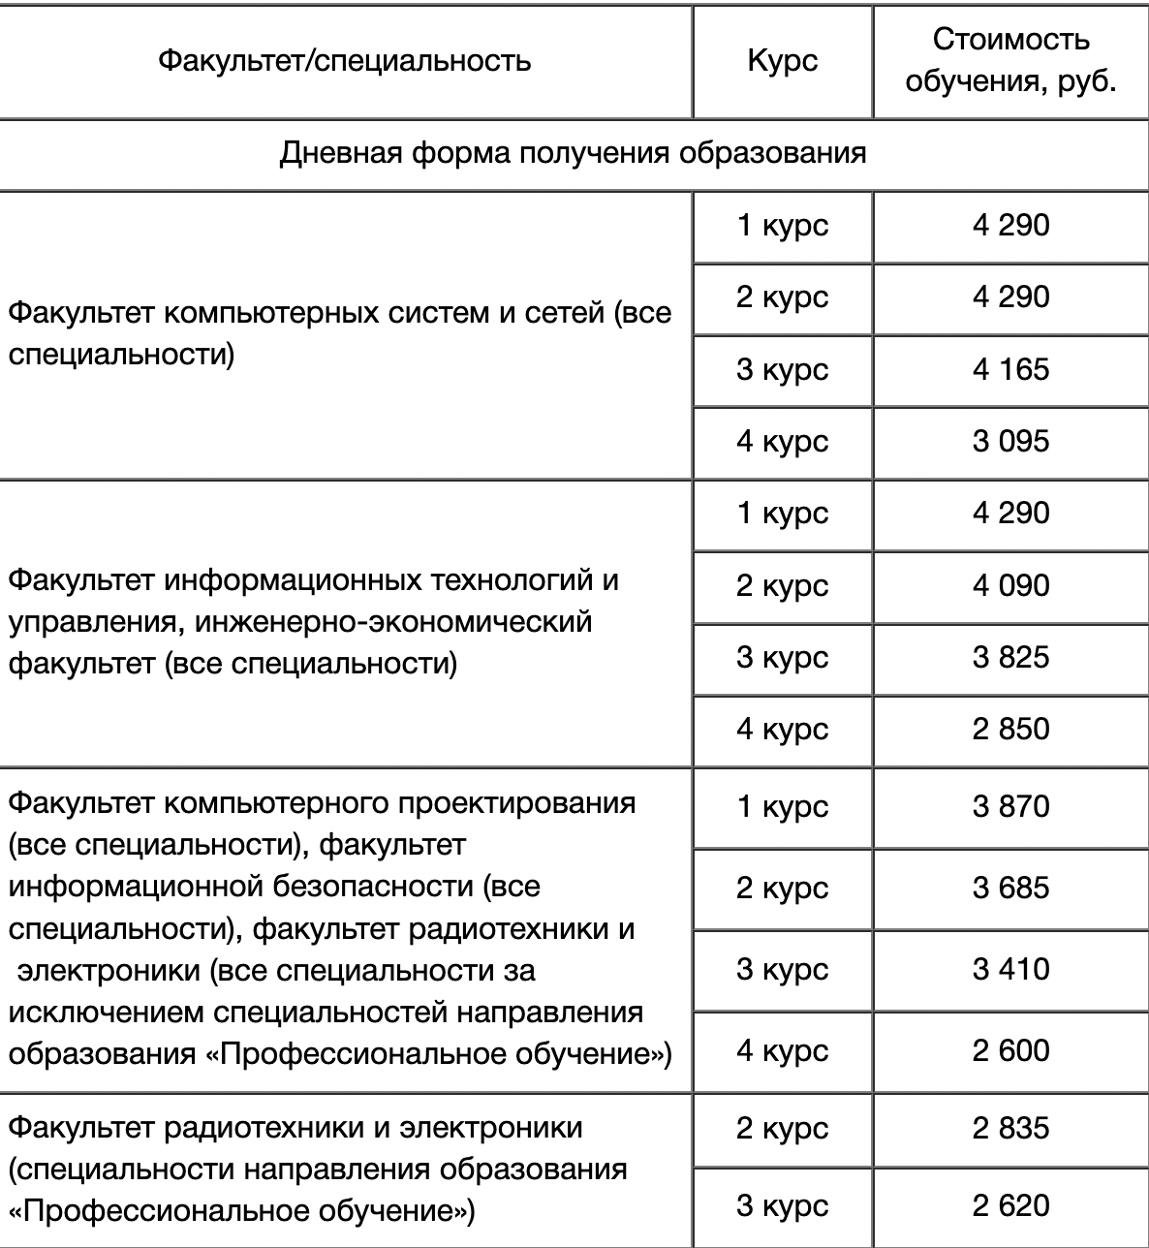

Доступность - Академия Наук - Якуба Коласа ( 5 или сколько там корпусов)  
Партнерство - юридически - почти все пвт, фактическое - все из пвт хуй на это клали.

НО ЗАВОДЫ ЕБАТЬ - тут список я чета не нашел - вроде кидали когда распред можно чекнуть в телеге ( исламский вестник )

Исходя, из приведенных данных, можно отметить, что конкурентными преимуществами создаваемого “Университета”:

1. Комплексные знания в области комп наук - с последующей специализацией - то есть это не курсики на полгода - а серьезный движ
2. Преподаватели реально умеющие преподавать - а не лишь бы начитать говнолекций
3. Оборудованный офис
4. Партнерство - в идеале оформить сотрудничество с типами, которые остались - не остались, продвигать наших типов на стажи, и всякую такую история
5. В будущем направленность курсов не тольк на айтишку - а и на другие специальности - физика-химия искусство - но вначале надо залутать бабок
6. График - похожий на Европейскую систему с триместрами - и где универ дает 30
7. Возможность с помощью своей олимпы - бюджетные места получить

Стратегия маркетинга

Целевой сегмент.   
Целевая аудитория Независимого университета в Беларуси - это люди, которые заинтересованы в получении практических навыков и знаний в конкретных областях, а не в получении традиционного диплома или степени. К ним можно отнести:

Профессионалы, желающие повысить свою квалификацию или получить новые знания в своей текущей сфере деятельности

Предприниматели или владельцы малого бизнеса, желающие развить свои деловые навыки и знания

Люди, желающие сменить профессию или перейти в новую сферу деятельности

Фрилансеры или гиг-работники, желающие расширить свой набор навыков и повысить свою конкурентоспособность на рынке

Недавние выпускники или студенты, желающие дополнить свое образование дополнительным практическим обучением и опытом.

В целом, целевой аудиторией Независимого университета являются люди, которые ценят практическое, практическое обучение и ищут более гибкий и индивидуальный подход к образованию.

Позицонирование.

Центр образовательных услуг с кардинально другим подходом к обучению, в сравнении с гос универами. А также с более углубленной программой чем IT-курсами

Товарная политика.

Как образовательное учреждение, Независимый университет стремится предоставлять высококачественные образовательные услуги своим студентам. Поэтому товарная политика университета сосредоточена на предложении курсов и программ, которые отвечают потребностям и ожиданиям целевой аудитории.

Университет стремится поддерживать доступную стоимость обучения, сохраняя при этом качество образования на высоком уровне. Независимый университет также инвестирует в современные технологии и методы обучения, включая онлайн-курсы и интерактивные средства обучения, чтобы повысить качество обучения своих студентов.

Кроме того, Независимый университет стремится предоставить разнообразный спектр курсов, от практических занятий до теоретических исследований, чтобы обеспечить студентов необходимыми знаниями и навыками для успешной работы в выбранных ими областях. Университет также регулярно обновляет предлагаемые курсы, чтобы оставаться актуальным и соответствовать меняющимся требованиям рынка труда.

В целом, товарная политика Независимого университета направлена на предоставление высококачественных, доступных и разнообразных образовательных услуг, отвечающих потребностям студентов и требованиям современного рынка труда.

Ценовая политика:

1 год очного обучения - 4000к белок - постарайся че-нить еще сюда додумать от себя  
1 год дисты - 1800к белок

Политика продвижения:

Политика продвижения Независимого университета будет сосредоточена на цифровом маркетинге и онлайн-рекламе. Основными каналами продвижения будут социальные сети, поисковая оптимизация, контент-маркетинг и маркетинг электронной почты.

Университет будет использовать платформы социальных сетей, такие как Facebook, Twitter, LinkedIn и Instagram, чтобы привлечь потенциальных студентов и взаимодействовать с ними посредством релевантного контента, живых мероприятий и создания сообщества. Университет также будет использовать поисковую оптимизацию для улучшения своей видимости на страницах результатов поисковых систем и привлечения большего органического трафика на свой сайт.

Контент-маркетинг будет использоваться для создания и распространения ценного и актуального контента для привлечения и удержания четко определенной аудитории. Это будут статьи в блогах, видео, вебинары и электронные книги, в которых рассматриваются болевые точки и проблемы целевой аудитории и предлагаются действенные идеи и решения.

Маркетинг электронной почты будет использоваться для привлечения потенциальных клиентов и взаимодействия с нынешними студентами и выпускниками посредством персонализированных и целевых кампаний по электронной почте. Эти кампании будут включать информационные бюллетени, объявления о курсах и рекламные предложения.

Кроме того, университет будет сотрудничать с отраслевыми партнерами, влиятельными лицами и выпускниками для продвижения своих программ и услуг и повышения узнаваемости бренда. Университет также будет участвовать в соответствующих мероприятиях и конференциях, чтобы продемонстрировать свой опыт и наладить контакты с потенциальными партнерами и студентами.

Расскажи про июльские конференции(цукинская конференция) - на которых будут выступать как наши преподы так и любые спикеры - тоже варик заработка ( но это на будущее). Таким образом люди прошарят что наши преподы на долбоебики а норм кенты которые умеют объяснятбь

Название взято с корявого перевода слово июль на японский

а также как идея будем мутить олимпиаду в которой будем топ-3 кентам в определенных сферах - на бюджет отправлять(штодзенная олимпиада) – обыденность с белорусского

9875 аренда в месяц

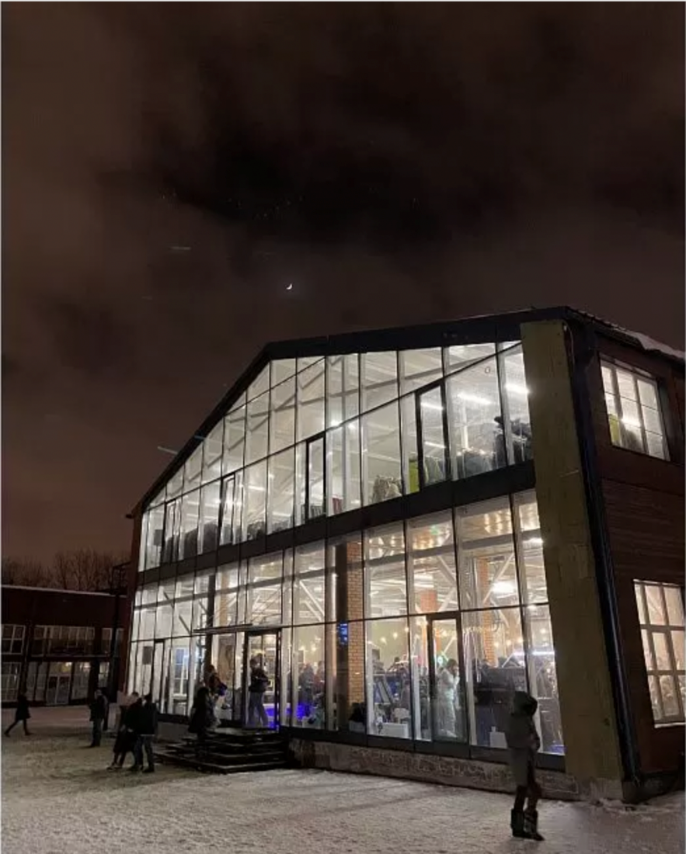  
  
  
  
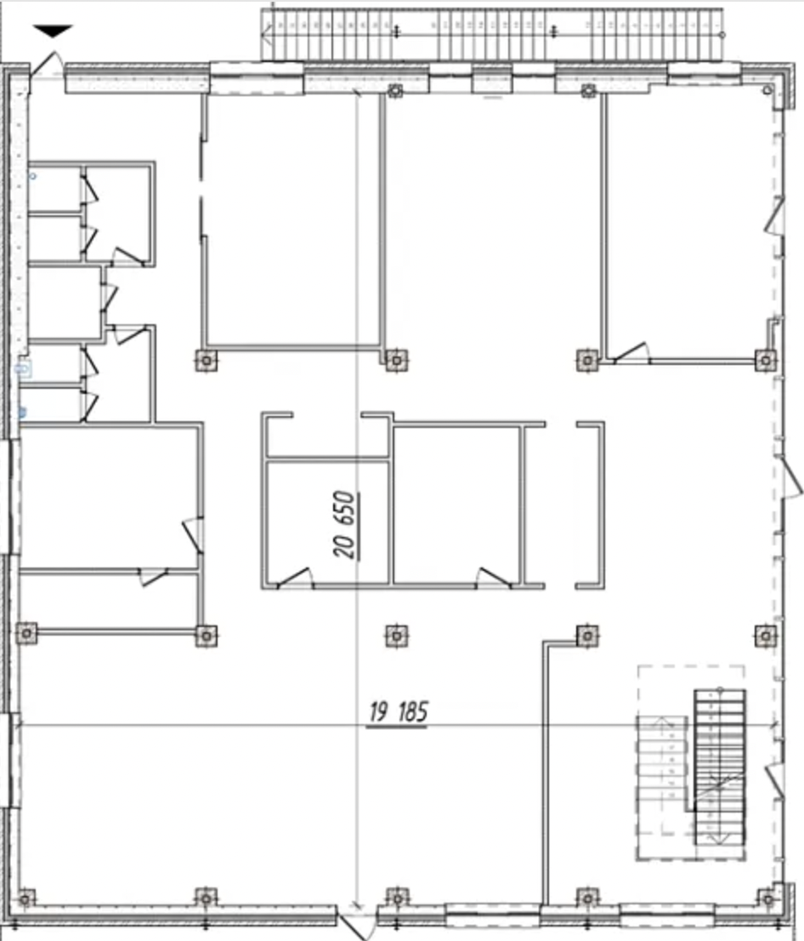

Программа реализации:

|  |  |  |  |  |
| --- | --- | --- | --- | --- |
| Показатель | По годам реализации проекта | | | |
| 1 | 2 | 3 | 4 |
| Количество клиентов в год | 50 очно 150 удаленно | 100 очно 250 удаленно | 150 очно 350 удаленно | 150 очно 350 удаленно |
| Выручка от одного клиента | Очная - 4500 Удаленная - 1800 | Очная - 4500 Удаленная - 1800 | Очная - 4500 Удаленная - 1500 | Очная - 4500 Удаленная - 1800 |
| Выручка за год, тыс руб | 495 | 900 | 1200 | 1200 |

Смета материильно-технического снабжения

40 компов-стульев  
Монитор LG 27UL500-W - 855  
Мышь Logitech B100 Optical USB Mouse (910-003357) - 27  
Клавиатура A4Tech KK-3 – 28  
Компьютер Jet Wizard 4X950D8HD05X105TL2W5 – 1262  
Стол Сокол КСТ-105 (венге) - 350  
Кресло Everprof EP-708 – 390

|  |  |  |  |
| --- | --- | --- | --- |
| Вид | Кол-во единиц | Цена единицы, BYN | Стоимость всего |
| Монитор LG 27UL500-W | 58 | 855 | 49590 |
| Мышь Logitech B100 Optical USB Mouse | 58 | 27 | 1566 |
| Клавиатура A4Tech KK-3 | 58 | 28 | 1624 |
| Компьютер Jet Wizard 4X950D8HD05X105TL2W5 | 58 | 1262 | 73196 |
| Стол Сокол КСТ-105 (венге) | 58 | 350 | 20300 |
| Кресло Everprof EP-708 | 58 | 390 | 22620 |
| Итого |  |  | 160895 |

Расходы на оплату труда и отчисления на социальные нужды

|  |  |  |  |
| --- | --- | --- | --- |
| Наименование показателя | Среднесписочная численность | Среднемесячная зарплата сотрудника | Годовые расходы на оплату труда |
| 1. Персонал, занятый  основной  деятельностью, всего | 16 |  | 520800BYN |
| Генеральный директор | 1 | 2500BYN | 30000BYN |
| Менеджер по продажам | 1 | 2500BYN | 30000BYN |
| Преподаватель | 8 | 2500BYN | 240000BYN |
| Зам директора | 5 | 2500BYN | 150000BYN |
| Системный администратор | 1 | 2000BYN | 24000BYN |
| Бухгалтер | 2 | 1800BYN | 46800BYN |
| 2. Отчисления на соц нужды |  |  | 182280BYN |
| 3. Итого |  |  | 703080 |

Организационная структура( тут маза в том чтобы студенты влияли на обучения и постоянно давали фидбек, чтоб у них было влияние на процессы универа, дирик же в свою учередь является апишкой между преподами и студентами и замами ( тут типо как главы кафердр/факультетов)

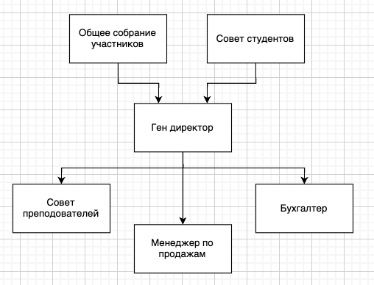

Смета затрат

|  |  |  |  |  |  |
| --- | --- | --- | --- | --- | --- |
| Элемент затрат | По годам реализации проекта | | | | |
| 0 | 1 | 2 | 3 | 4 |
| Обустройство офиса | 8000 | - | - | - | - |
| Расходы на оплату труда | - | 520800 | 520800 | 520800 | 520800 |
| Отчисления на соц нужды | - | 182280 | 182280 | 182280 | 182280 |
| Материальные затраты |  | 145600 |  |  | - |
| Всего затрат | 8000 | 848680 | 703080 | 703080 | 703080 |
|  |  |  |  |  |  |

Инвестиционный план

|  |  |  |
| --- | --- | --- |
| Виды затрат | На единицу | Общая сумма |
| Обустройство офиса | 8000 | 8000 |
| Монитор LG 27UL500-W | 855 | 49590 |
| Мышь Logitech B100 Optical USB Mouse | 27 | 1566 |
| Клавиатура A4Tech KK-3 | 28 | 1624 |
| Компьютер Jet Wizard 4X950D8HD05X105TL2W5 | 1262 | 73196 |
| Стол Сокол КСТ-105 (венге) | 350 | 20300 |
| Кресло Everprof EP-708 | 390 | 22620 |
| Итого |  |  |
| Собственные |  | 168895 |

Расчёт чистой прибыли по проекту

|  |  |  |  |  |  |
| --- | --- | --- | --- | --- | --- |
|  | | По годам реализации | | | |
| 1 | 2 | 3 | 4 |
| Выручка от реализации | | 495,000 | 900,000 | 1,200,000 | 1,305,000 |
| НДС | | 82,500 | 150,000 | 200,000 | 217,500 |
| Единый налог | | - | - | - | - |
| Выручка без косвенных налогов | | 412,500 | 750,000 | 1,000,000 | 1,087,500 |
| Себестоимость | | 848,680 | 703,080 | 703,080 | 703,080 |
| Прибыль от реализации | | -436,180 | 46,920 | 296,920 | 384,420 |
| Общая прибыль | |  |  |  |  |
| Налоги из прибыли | 0 | | 7,820 | 49,487 | 64,070 |
| Чистая прибыль | -436,180 | | 39,100 | 247,433 | 320,350 |
| Выплачено дивидендов | 0 | | 39,100 | 247,433 | 320,350 |
| Инвестировано во внеоборотные активы | 0 | | 0 | 0 | 0 |
| Инвестировано в оборотные активы | 0 | | 0 | 0 | 0 |
| Нераспределённая прибыль | 0 | | 0 | 0 | 0 |